**港股交易股票相关性分析**

朱总好：

本周我们做了港股可交易股票的相关性分析，目的是为了通过观察相关性的变动情况了解宏观因子对港股公司涨跌幅的影响。通过分析222支港股过去一年日涨跌幅相关性情况，可以得出以下结论：

1. 当发生宏观事件冲击时，港股相关性大幅上升。上升趋势往往持续数周；
2. 从11月初的疫苗消息和美国大选不确定性消除之后，市场关注宏观事件的热情正在消退，市场目前的相关性水平较低；
3. 当前市场的相关性朝更低方向移动，反映市场的机会应该在个股中，且没有明确的cyclical sector rotation的倾向（相较于之前疫苗公布带来的板块轮动，如果由大规模持续的科技股向周期股轮动的趋势，市场整体相关性应该上升）。**当前市场的交易机会应该集中在个股和行业层面。**

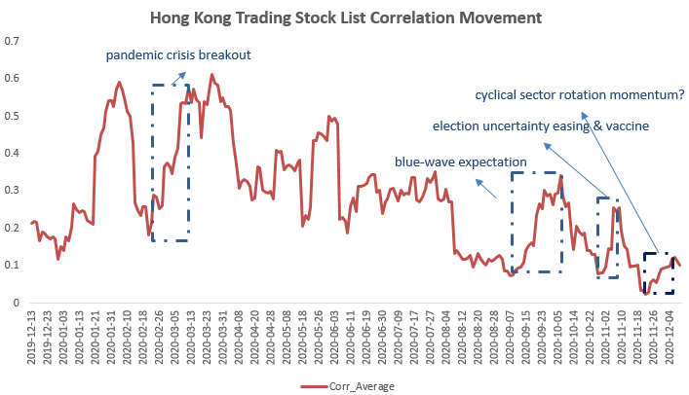

**计算过程与方法：**

1. **公司股票池：**选取30天平均交易量超过1000万港币的所有公司，共计222支；
2. 从同花顺提取所有公司股票过去一年的日涨跌幅情况。（新上市股票计为0）；
3. 计算所有公司股票滚动相关性（rolling correlation，此次为每隔十日的相关性情况），将每一日所有公司相关性加总并取平均，具体计算方法见以下代码：

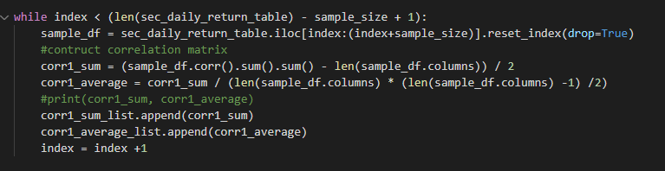

1. 将每一日的平均相关性汇集形成市场相关性时间序列，绘制成图表。